**PREPARAÇÃO DO AMBIENTE E DOWNLOADS**

1. Baixar Visual Studio 2019 Community - <https://visualstudio.microsoft.com/pt-br/vs/>

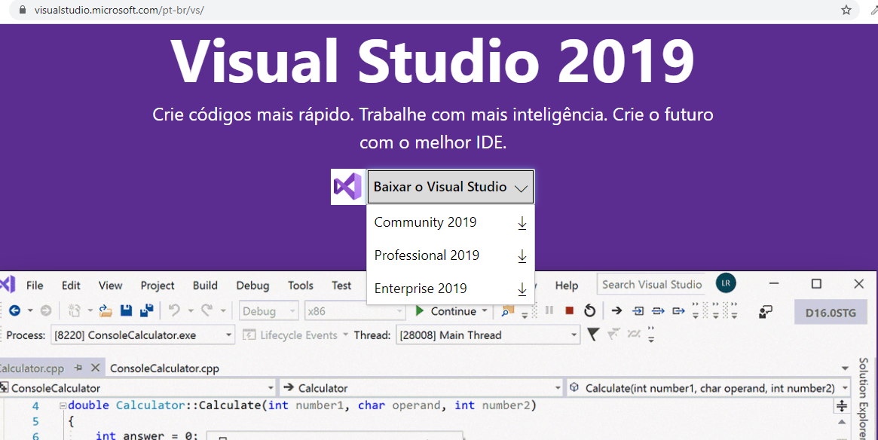

1. No Instalador, selecionar tudo relacionado a Banco de Dados, C#, .NET, SDKs e Git. (Talvez seja necessário ir para aba de opções personalizadas, e possivelmente após selecionar tudo, o visual studio baixará cerca de 25GB de arquivos.)
2. Selecionar os pacotes de idioma de inglês e português. (Opcional)
3. Instalar o Postman para testar as APIs futuramente. - <https://www.postman.com/downloads/>
4. Clonar o projeto <https://github.com/olavomoncaio/Estudos.Net> e abrir o arquivo “EstudosComDotNet.sln” com o VisualStudio para abrir o projeto.